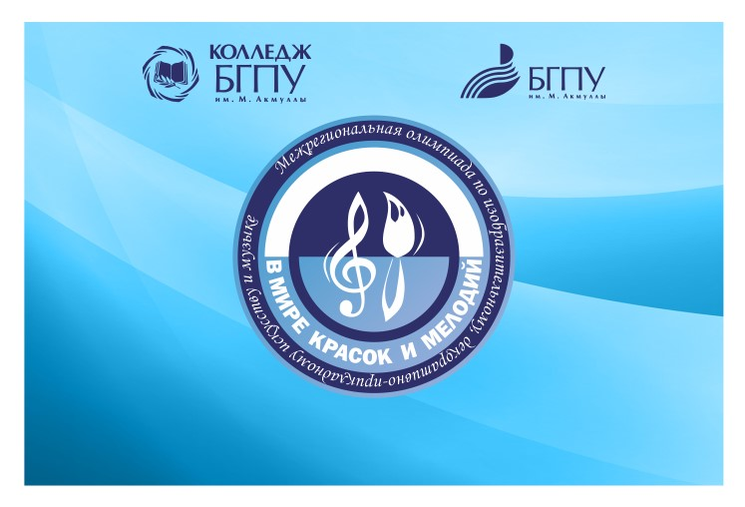

Добрый день, уважаемые коллеги!

XIII Межрегиональная олимпиада «В мире красок и мелодий»
приглашает принять участие в олимпиаде в области изобразительного, декоративно-прикладного искусства и музыке.
Форма участия: очная!
Учредителем Олимпиады выступает ФГБОУ ВО «Башкирский государственный педагогический университет им. М.Акмуллы». Организатором олимпиады является Колледж.
Олимпиада проводится по следующим номинациям:
- рисунок,
- живопись;
- декоративно-прикладное искусство;
- инструментальное исполнительство (соло, дуэты, ансамбли) (одно произведение!);
- вокал (соло, дуэты, вокальные ансамбли) (одно произведение!); в следующих категориях: классическое пение; народное (фольклор) пение; эстрадное пение; джазовое пение.
Для каждой номинации предусмотрен свой состав жюри.

ОБРАЩАЕМ ВАШЕ ВНИМАНИЕ, ЧТО В ЭТОМ ГОДУ ОЛИМПИАДА ПО ИЗОБРАЗИТЕЛЬНОМУ, ДЕКОРАТИВНО-ПРИКЛАДНОМУ ИССКУСТВУ И ОЛИМПИАДА ПО МУЗЫКЕ БУДУТ ПРОХОДИТЬ В РАЗНЫЕ ДАТЫ!!!

Срок подачи заявок на номинации рисунок, живопись, декоративно-прикладное искусство до 20 марта 2024 года включительно!
Дата проведения 23 марта 2024 г.

Срок подачи заявок на номинации инструментальное исполнительство, вокал до 17 апреля 2024 года включительно!
Дата проведения 20 апреля 2024 г.

Место проведения:
Номинации: рисунок, живопись, декоративно-прикладное искусство.
По адресу г. Уфа, ул. Коммунистическая, д. 22/1 (учебный корпус №14 БГПУ им. М. Акмуллы Арт-кластер).
Номинации: инструментальное исполнительство.
По адресу г. Уфа, ул. Октябрьской революции, д. 7, актовый зал (учебный корпус №7 БГПУ им. М. Акмуллы).
Номинация: «Вокал». ВНИМАНИЕ! ПО НОВОМУ АДРЕСУ!
По адресу г. Уфа, ул. Чернышевского, д. 49/1, актовый зал (учебный корпус №10 БГПУ им. М. Акмуллы).
Итоги олимпиады будут опубликованы на сайте колледжа https://bspu.ru/unit/106
- в номинациях «Вокал», «Инструментальное исполнительство» обучающиеся 8-9 классов (15-16 лет) в государственных, муниципальных и негосударственных образовательных учреждениях, реализующих основные общеобразовательные программы основного общего и среднего общего образования, системы дополнительного образования (в том числе выпускники ДМШ, ДШИ);
Сумма оплаты за участие в номинациях «Вокал» и «Инструментальное исполнительство» определяется количеством участников:

Количество участников | Сумма
солист | 500
Дуэт (вокальный, инструментальный) | 1000
Ансамбль (вокальный, инструментальный  3-5 человек) | 1500
Ансамбль (вокальный, инструментальный  6-12 человек) | 2000

- в номинации «Рисунок», «Живопись», «Декоративно - прикладное искусство» обучающиеся 9 классов государственных, муниципальных и негосударственных образовательных учреждениях, реализующих основные общеобразовательные программы основного общего и среднего общего образования, системы дополнительного образования.
Сумма оргвзноса за 1 участника в номинации «Рисунок», «Живопись», «Декоративно - прикладное искусство» составляет 500 рублей.
В оплату организационного взноса входит техническая и информационная поддержка олимпиады, работа жюри, подготовка дипломов и благодарственных писем для участников.
Заявки оформляются на каждого участника отдельно с указанием номинации.
- Заявки по номинации «Рисунок», «Декоративно-прикладное искусство» отправлять на электронный адрес:
gala326.kozlowa@yandex.ru
- Заявки по номинации «Живопись» на электронный адрес vmirekrasok2024@gmail.com
- Заявки по номинациям «Инструментальное исполнительство», «Вокал» nauka-college@mail.ru

Контактные телефоны:
8-903-355-68-94, Валеева Эльвира Ангамовна, Координатор номинации «Живопись»;
8-987-245-07-11 – Козлова Галина Владимировна, Координатор работы номинации «Рисунок», «Декоративно-прикладное искусство»;
8-927-961-35-55- Смаева Лариса Вакиловна, Координатор номинации «Вокал» (соло, дуэт, ансамбль);
8-999-131-40-16 –Марванова Айсылу Искандаровна, Координатор номинации «Инструментальное исполнительство» (соло, дуэт, ансамбль);
8-917-73-515-63 – Мирзаянова Маргарита Маратовна, Координатор организации олимпиады по номинации «Инструментальное исполнительство», «Вокал».

Ждем Ваших заявок. Будем искренне благодарны вам за распространение информации о данном мероприятии среди коллег!
Оргкомитет Олимпиады.

